面向离散制造的视空协同智能系统 — 网站改进分析

一、现状与核心问题

1.1 演示与数据现状
当前系统还是静态网页，里面数据也都是测试数据，做截图说明尚可；演示时容易被发现首页上很多按钮功能未实现，主网站内显示的测试数据也容易被察觉，仅可做简单演示示例。

1.2 产品定位偏差
当前网站不像一个智控系统，更像是一个售卖 Agent 的商业网站。系统气质需要从「能力售卖」转向「生产智控中枢」，让用户进入后首先感知的是「我在用一套和产线、决策、仿真打通的管控系统」，而不是「我在逛能力商店」。

1.3 与业务、菜单、各模块的具体观感
- 系统与业务流程：系统本身应该与核心业务流程紧密关联，能更一目了然地知道系统的能力，以及使用系统不同功能对应的菜单的含义。
- 生产可视化：生产可视化菜单应该有更直观的厂区-生产线模拟动态图。
- 智能决策：智能决策应该能将决策的内容反馈到直观显眼位置，让用户能快速察觉。
- 格物图谱：格物图谱页面进来之后太乱了，动态也该是有节奏的展示。
- 任务优化：任务优化内容过于简单，感觉任务的配置应该不止这些内容。
- 仿真：仿真应该和优化前后的布局、任务动态做直观比对。
- 场景编排：场景编排的内容感觉应该和生产线有更多关联，并且不同编排结果会产生不同的仿真和优化方案。
- OS 内核接入：OS 内核硬件接入后，扫描的硬件也该关联回生产线上。

二、业务目标与当前界面的差距

2.1 核心流程
- 主流程：目标检测发现不良 → 结果回传中枢 → 知识图谱归因分析 → 给出短期方案、长期方案 → 多目标决策（交期、成本、品质等）→ 推荐方案 + 各方案预期损失 作为决策参考。
- 扩展场景：产品切换导致工艺变化 → 针对轻资产 / 重资产给出物流调整方案与布局优化方案。

2.2 当前界面已体现的部分
环节 | 当前体现
发现不良 | 洞微·视觉检测、场景编排中的缺陷检测
归因分析 | 格物·知识图谱、场景中的「根因分析」
决策与执行 | 天筹·运筹优化、处置决策、机械臂/AGV
仿真验证 | 浑天·仿真、设备重排/线优化、性能指标
设备接入 | OS 内核接入向导

2.3 尚未在界面中显性体现的部分
- 短期方案 / 长期方案 的列表与对比。
- 多目标决策 的权重（交期、成本、品质等）配置与说明。
- 推荐方案 的突出展示及推荐理由。
- 各方案预期损失 的表格或图表（作为决策参考）。
- 产品切换 作为业务入口，以及轻资产 / 重资产 的区分。
- 物流调整方案 与 布局优化方案 的专门展示与对比。

三、按问题/模块的改进建议

3.1 整体：与核心业务流程紧密关联，能力与菜单一目了然
目标：系统应与核心业务流程紧密关联，用户能一目了然知道系统能力，以及各功能菜单的含义。
建议：
- 在首页或主导航增加「业务闭环」视角：用一张图或一段流程（不良发现 → 归因 → 方案与决策 → 仿真验证），并标明各菜单在该流程中的位置（如「格物图谱：归因分析」「天筹优化：方案与决策」）。
- 菜单命名或副标题中增加简短业务含义（如「格物·知识图谱（归因分析）」），减少「像在逛能力商店」的观感。
- 将 「决策中心」 或 「方案与预期损失」 放在显眼位置，作为业务闭环的入口；梳理订阅模块与组件管理的边界，避免同一能力多处入口造成混淆。

3.2 生产可视化：厂区-生产线模拟动态图
目标：生产可视化菜单应有更直观的厂区-生产线模拟动态图。
建议：
- 提供厂区 / 车间 / 产线层级可切换的平面或 2.5D 视图，设备与产线以可识别的图标或块状呈现，支持点击下钻。
- 增加动态效果：物料流动、设备状态（运行/待机/故障）、产线节拍等以动画或状态色区分，节奏清晰、不杂乱。
- 与实时数据或仿真结果联动：若当前为测试数据，至少在交互上预留「接入实时数据后此处显示实际状态」的说明或占位。

3.3 智能决策：决策内容反馈到直观显眼位置
目标：智能决策应将决策内容反馈到直观显眼位置，让用户能快速察觉。
建议：
- 在首页、监控页或独立决策中心设置固定决策信息区：推荐方案、推荐理由、各方案预期损失（表格或卡片），支持按时间或事件筛选。
- 决策结果可与生产可视化联动：在厂区/产线图上标注「当前采纳方案」「受影响产线/设备」，点击可看详情。
- 若暂时不单独建页，可在浑天仿真或场景编排结果区增加「本次决策方案」与「预期损失」小模块，并支持跳转到详细页。

3.4 格物图谱：减乱、动态有节奏展示
目标：格物图谱页面进来之后太乱，动态应有节奏地展示。
建议：
- 信息分层：先展示「当前归因结论 / 根因」等核心结论，再通过展开或 Tab 展示关联节点、证据链，避免一屏堆满节点与连线。
- 动态节奏：图谱展开或高亮时采用分步、递进动画（如先根因节点，再关联节点，再扩散），控制动画时长与密度，避免同时闪动过多元素。
- 与短期/长期方案联动：标明「该方案由哪条归因结论支撑」，在决策中心或方案详情中提供「查看归因依据」入口。

3.5 任务优化：任务配置更丰富
目标：任务优化内容过于简单，任务配置应该不止当前这些内容。
建议：
- 扩展任务配置维度：除基础任务项外，可考虑交期、优先级、设备/产线约束、批次、切换时间、依赖关系等，与多目标（交期、成本、品质）对应。
- 提供任务模板或预设：如「换产任务」「紧急插单」「常规排程」等，便于演示和真实使用。
- 任务优化结果与仿真、决策联动：优化后的任务序列可在仿真中做「任务动态」比对（见 3.6），并在决策区展示预期损失或关键指标。

3.6 仿真：优化前后布局与任务动态直观比对
目标：仿真应该和优化前后的布局、任务动态做直观比对。
当前页面：
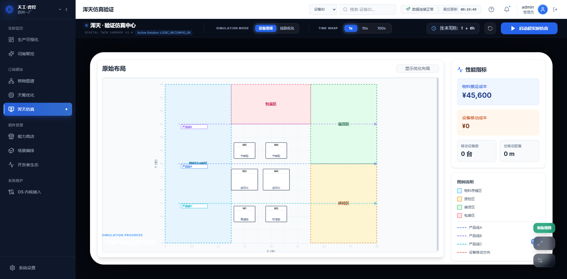
浑天仿真验证
建议：
- 布局比对：在同一视图内支持「原始布局 / 优化布局」切换或左右/上下分屏对比，关键变化（设备位移、产线走向）用高亮或标注标出；配合「物流方案摘要」「布局变更摘要」等文字说明。
- 任务动态比对：将优化前后的任务时序或甘特以时间轴形式对比展示（如方案 A 与方案 B 的排程差异），并与布局图联动（点击某时段可高亮对应设备/产线）。
- 产品切换与轻/重资产：在仿真或生产配置中增加「产品切换」入口与「轻资产/重资产」选择，结果中分别展示物流调整方案与布局优化方案；将「物料搬运成本」「设备移动成本」等与具体方案绑定，便于决策参考。

3.7 场景编排：与生产线关联，编排结果驱动仿真与优化方案
目标：场景编排应与生产线有更多关联，不同编排结果应产生不同的仿真和优化方案。
当前页面：
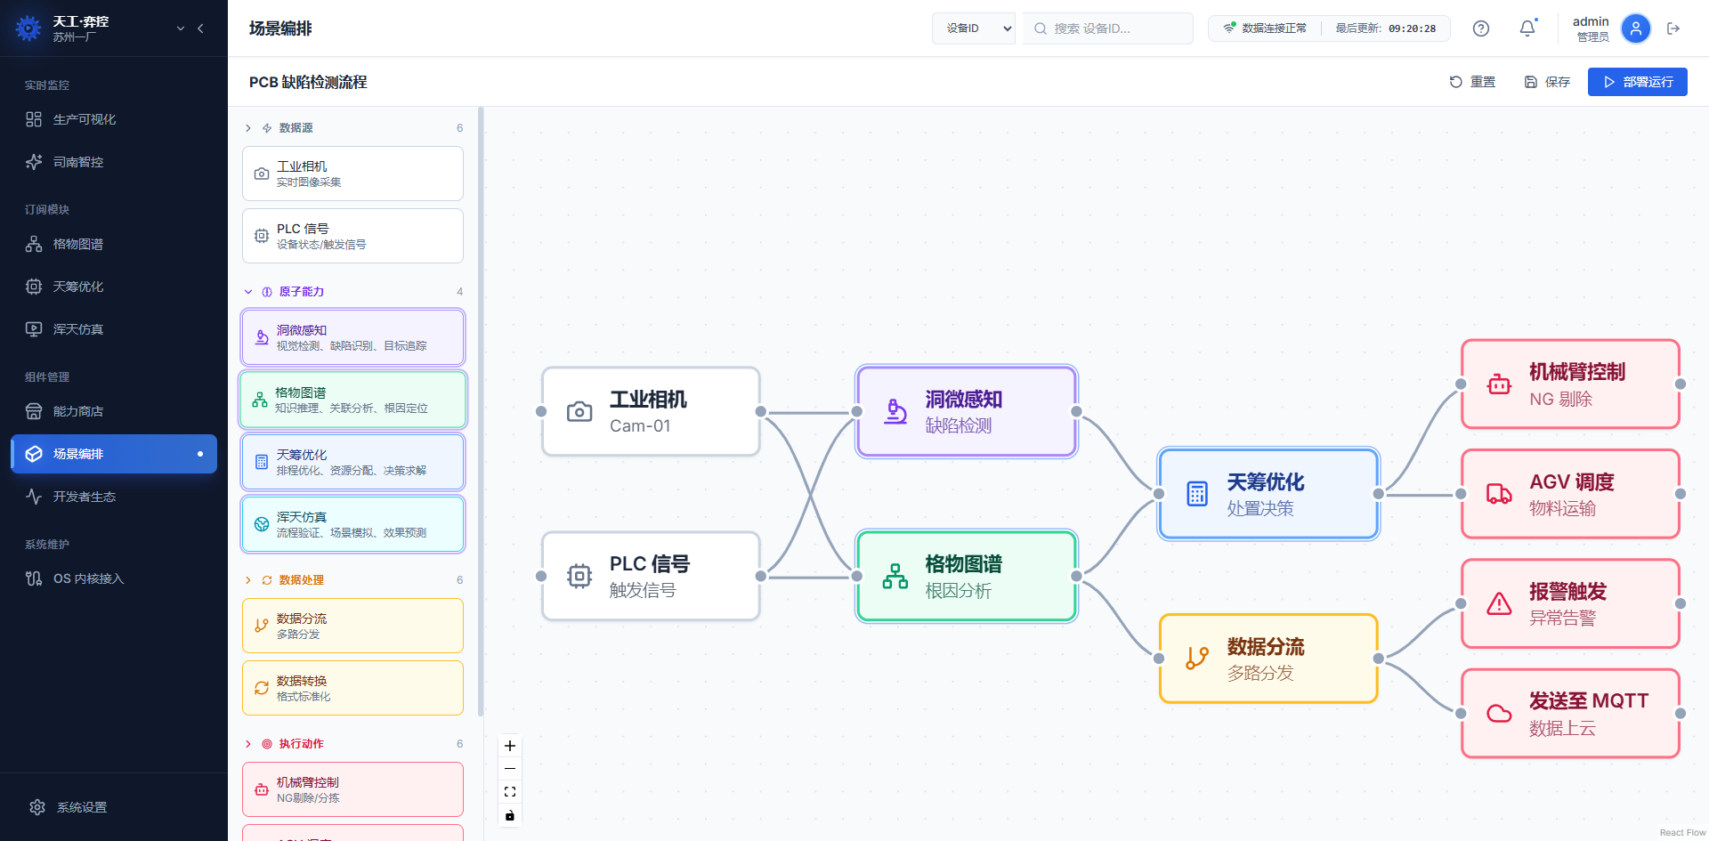
场景编排
建议：
- 与生产线绑定：编排中的数据源、执行动作（如机械臂、AGV）与具体产线、工位、设备关联，在画布或配置中可选择「适用产线」或「绑定设备列表」，避免编排与现场脱节。
- 编排 → 仿真 / 优化联动：保存或部署编排时，可生成「基于当前编排的仿真方案」或「优化任务」入口；在仿真页可选择「按某编排方案推演」，在任务优化页可看到「当前编排下的约束与目标」。
- 在编排中增加「决策输出」或「方案与预期损失」类节点，流程运行结果中增加「本次方案」与「预期损失」摘要，并支持跳转到决策中心详情。

3.8 OS 内核接入：扫描的硬件关联回生产线
目标：OS 内核硬件接入后，扫描的硬件也应关联回生产线上。
当前页面：
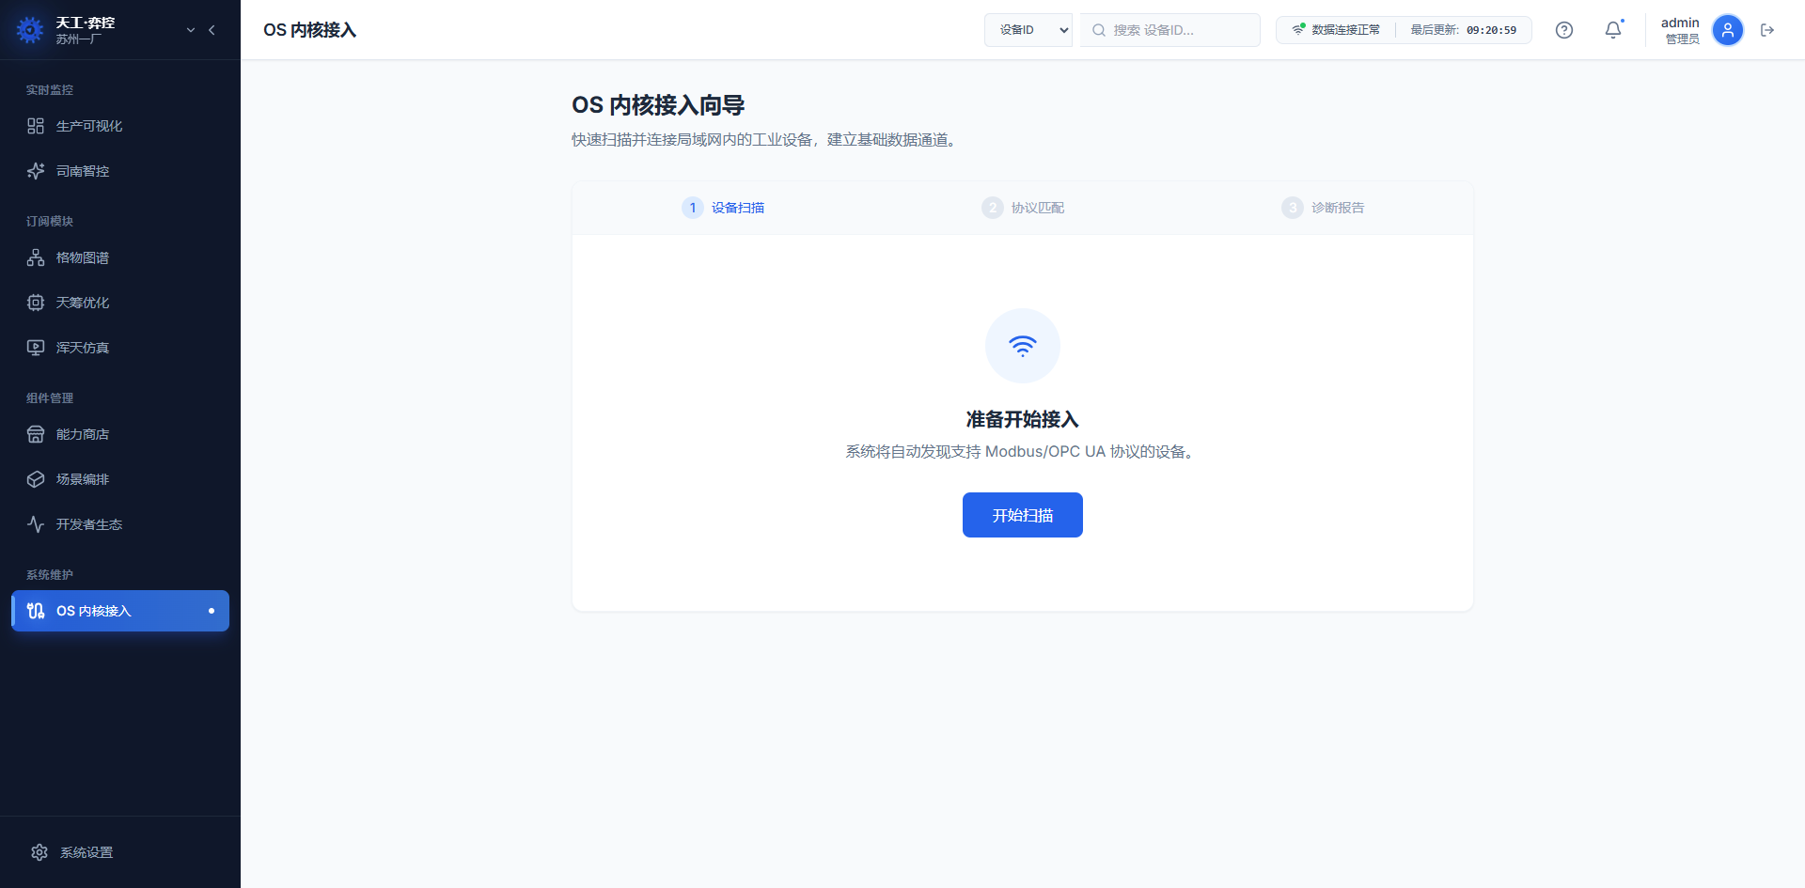
OS 内核接入向导
建议：
- 扫描结果与产线映射：在设备扫描、协议匹配完成后，增加「绑定到产线/工位」步骤：为每个已发现设备选择所属车间、产线或工位，写入配置或拓扑，供生产可视化、场景编排、仿真使用。
- 生产可视化与监控的反向展示：在厂区-生产线模拟图中，已接入设备用不同状态或图标区分（已接入/未接入/异常），点击设备可查看 OS 内核接入状态、最后通信时间等。
- 过程与异常：扫描过程提供进度或已发现设备数量；诊断报告中明确「未发现设备」「部分设备连接失败」的说明与建议；完成接入后引导「前往实时监控 / 生产可视化查看设备状态」。

3.9 能力商店与其它
当前页面：
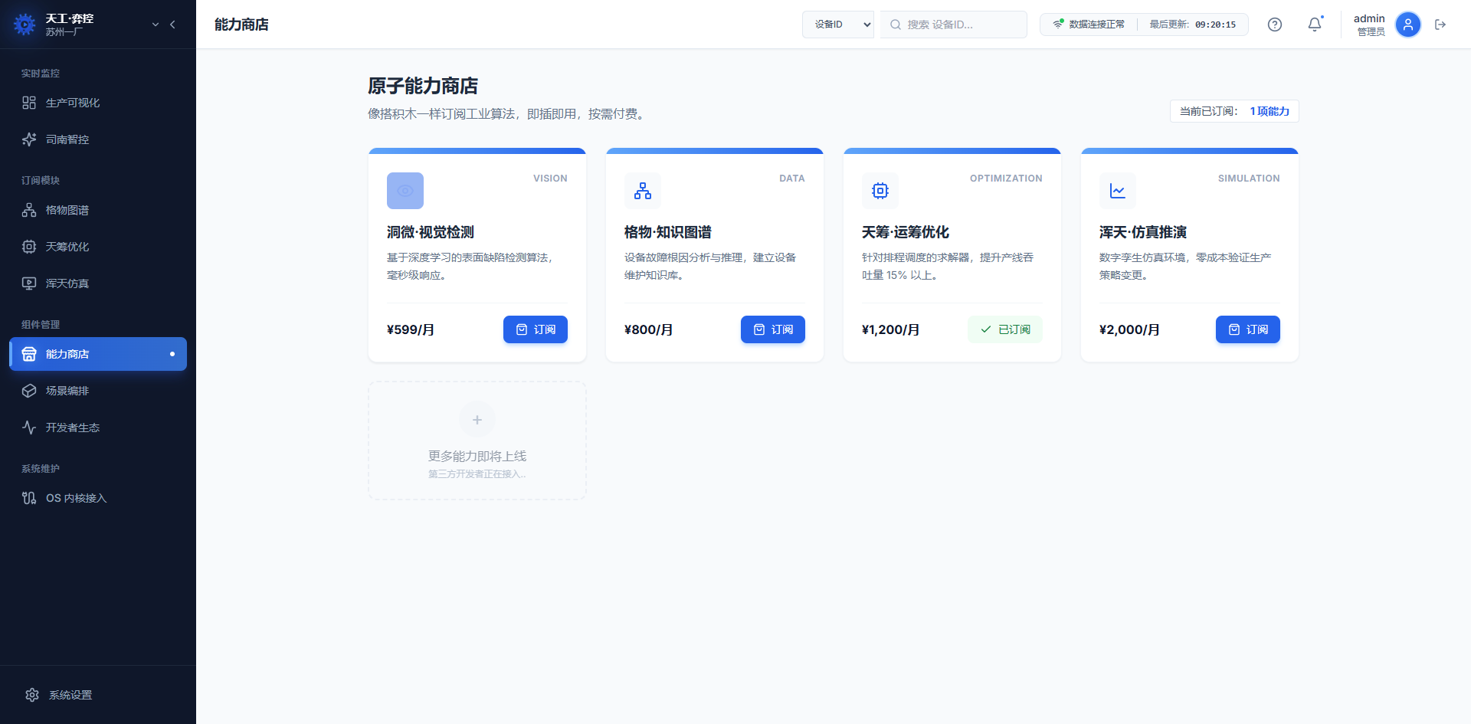
能力商店
建议：
- 弱化「售卖」、强化「能力在流程中的位置」：能力卡片上增加「在流程中的位置」或「典型用法」（如洞微：发现不良并回传中枢；格物：归因分析；天筹：多目标决策与推荐方案；浑天：验证布局与物流方案）；已订阅能力在场景编排、决策中心、仿真中的入口更明显。
- 导航与品牌：统一品牌名（如「天工·奔控」），避免多版本混用；梳理订阅模块与组件管理的边界，保持「监控 → 归因 → 决策 → 仿真验证」的心智模型。
- 开发者生态：保留 API/SDK/密钥管理；增加「异常检测 → 归因 → 推荐方案与预期损失」的端到端业务流示例，便于对接业务闭环。

